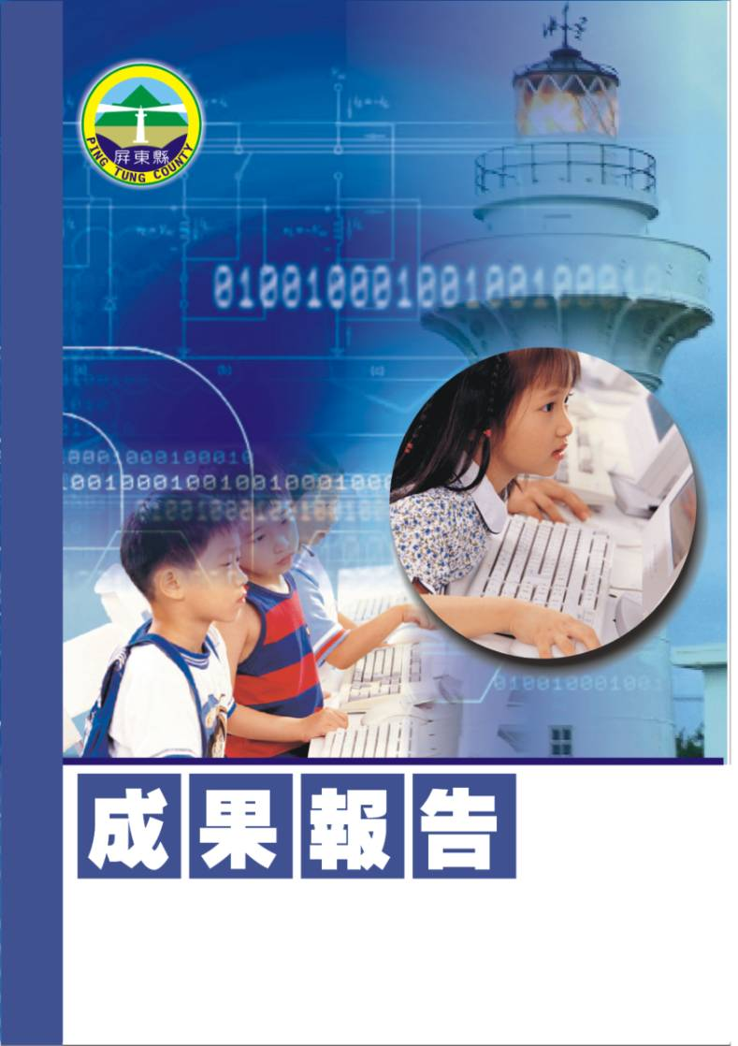
屏東縣車城國小99學年度衛生組成果報告
【校園環境佈置】
車城鄉車城國民小學
辦理日期：99年9月~99年1月
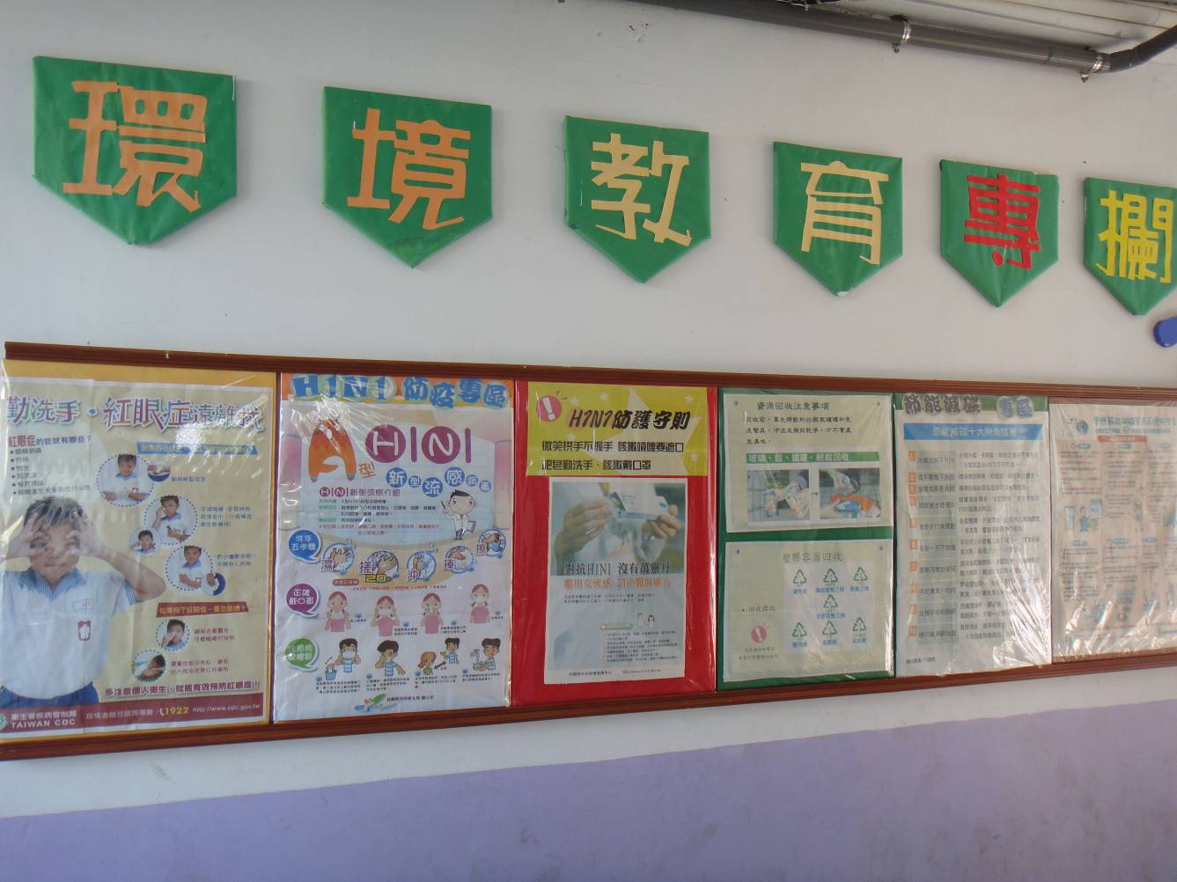
指導教授或長官
縣府核准文號
參加對像及人數 | 本校一至六年級師生，合計共約300人
主辦單位 | 屏東縣立車城國小
協辦單位
承辦處室 | 訓導處
辦理時間及研習地點 | 99年9月~99年1月，車城國小
研習內容 | 各項宣導事項環境佈置
預期效果 | 一、全校師生均能了解政令宣導之意義。  二、透過全校性的環境佈置宣導，期望全校師生均能身體力行。

【衛生環境佈置系列照片】
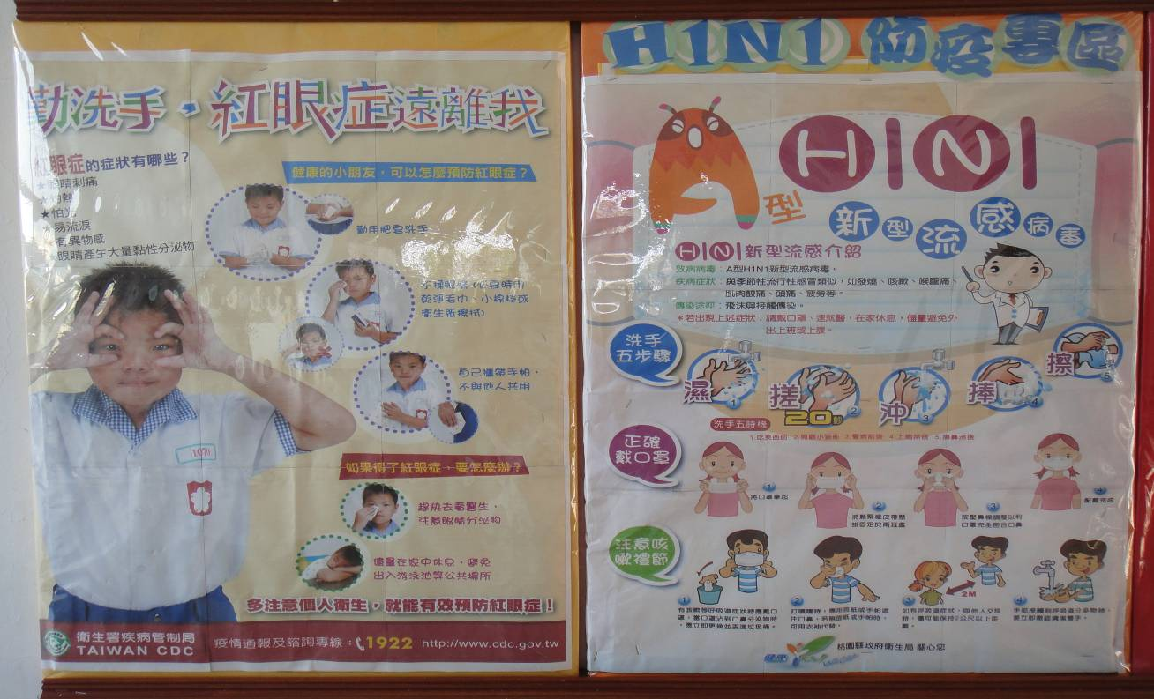
活動項目：衛生環境佈置
照片說明：H1N1宣導海報
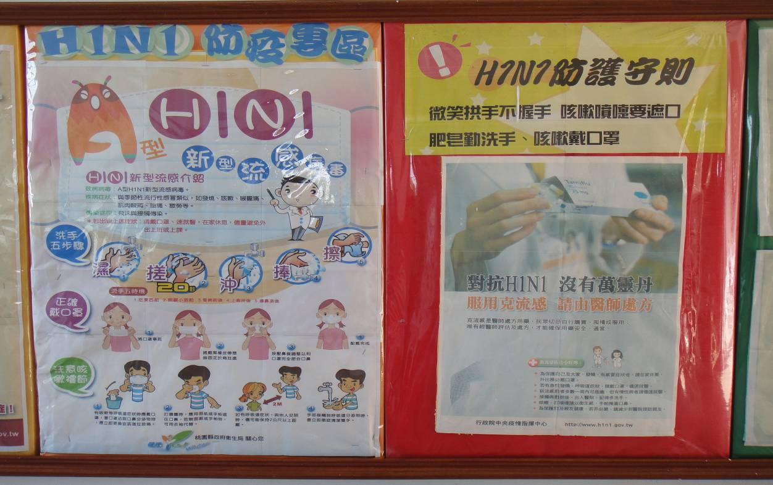
活動項目：衛生環境佈置
照片說明：H1N1宣導海報

【衛生環境佈置系列照片】
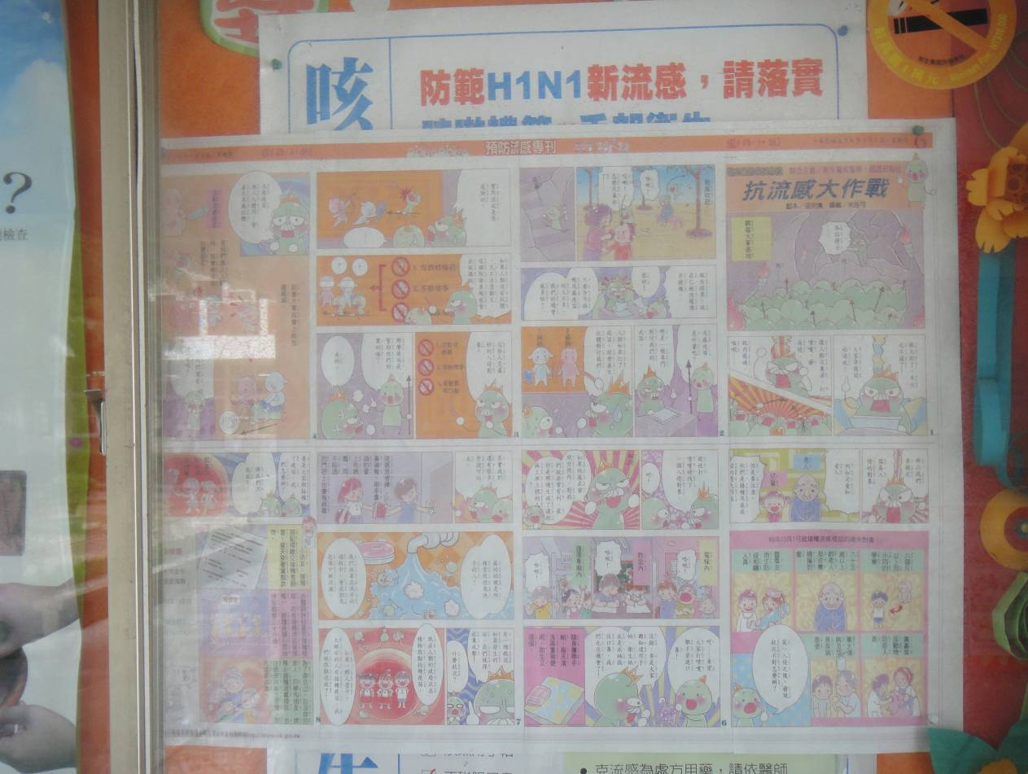
活動項目：衛生環境佈置
照片說明：H1N1抗流感宣導漫畫
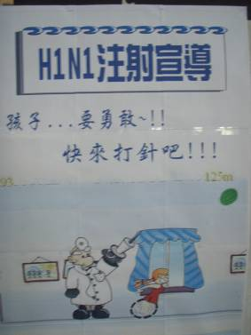
活動項目：衛生環境佈置
照片說明：H1N1接種宣導海報

【衛生環境佈置系列照片】
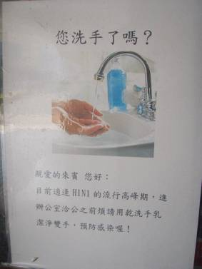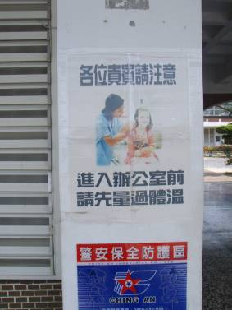
活動項目：衛生環境佈置
照片說明：H1N1宣導海報
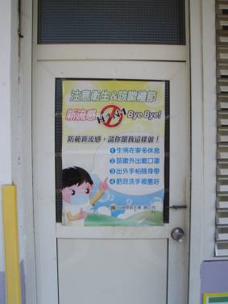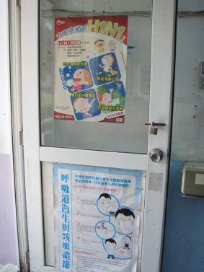
活動項目：衛生環境佈置
照片說明：H1N1宣導海報

【衛生環境佈置系列照片】
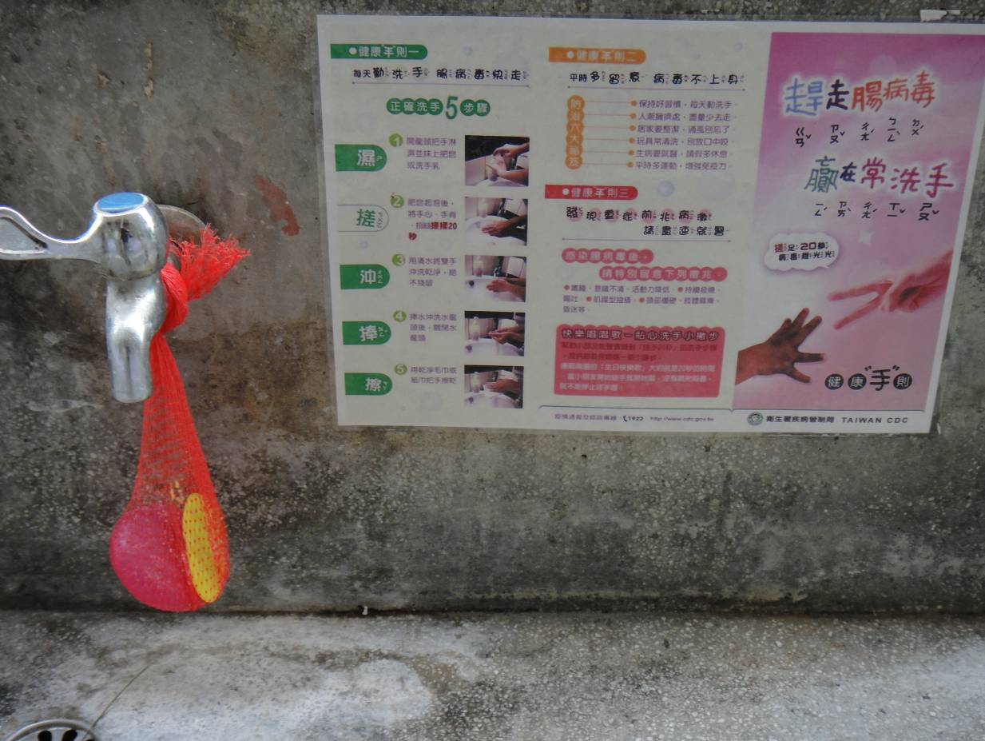
活動項目：衛生環境佈置
照片說明：洗手台張貼洗手五步驟標語
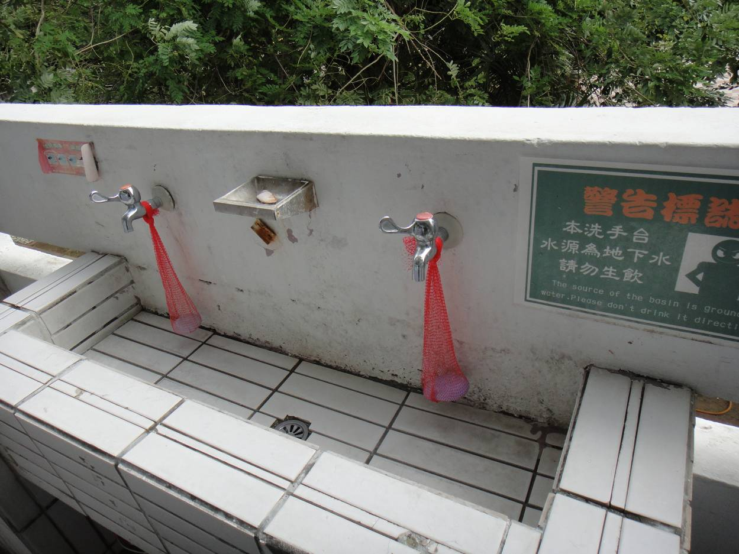
活動項目：衛生環境佈置
照片說明：洗手台註明地下水勿生飲警告標語

【衛生環境佈置系列照片】
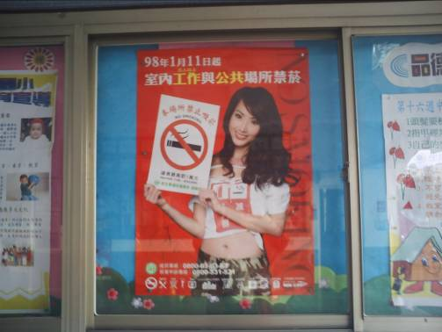
活動項目：衛生環境佈置
照片說明：菸害防治宣導海報
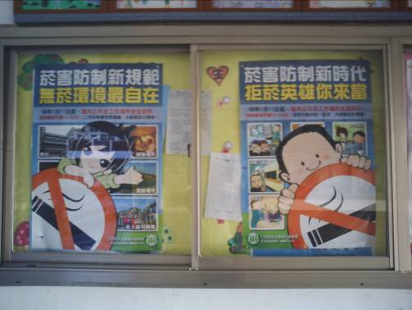
活動項目：衛生環境佈置
照片說明：菸害防治宣導海報

【衛生環境佈置系列照片】
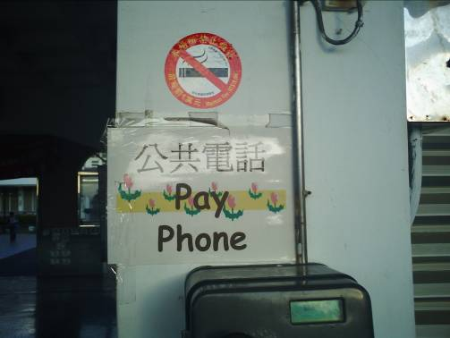
活動項目：衛生環境佈置
照片說明：菸害防治宣導海報
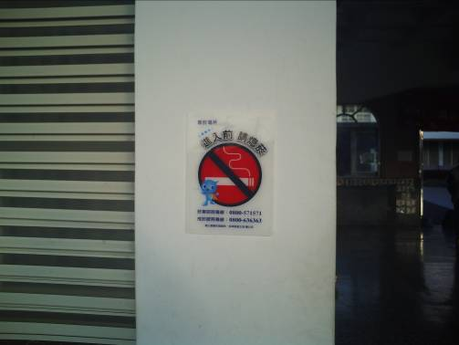
活動項目：衛生環境佈置
照片說明：菸害防治宣導海報

【衛生環境佈置系列照片】
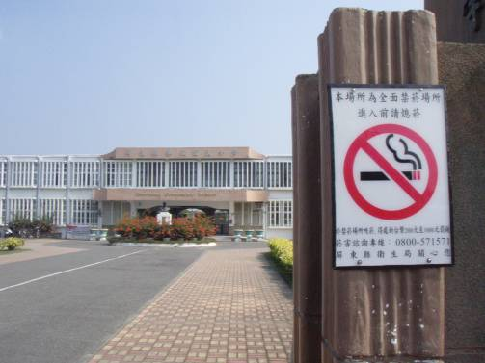
活動項目：衛生環境佈置
照片說明：菸害防治宣導海報
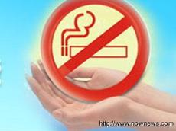
活動項目：衛生環境佈置
照片說明：菸害防治宣導海報

【衛生環境佈置系列照片】
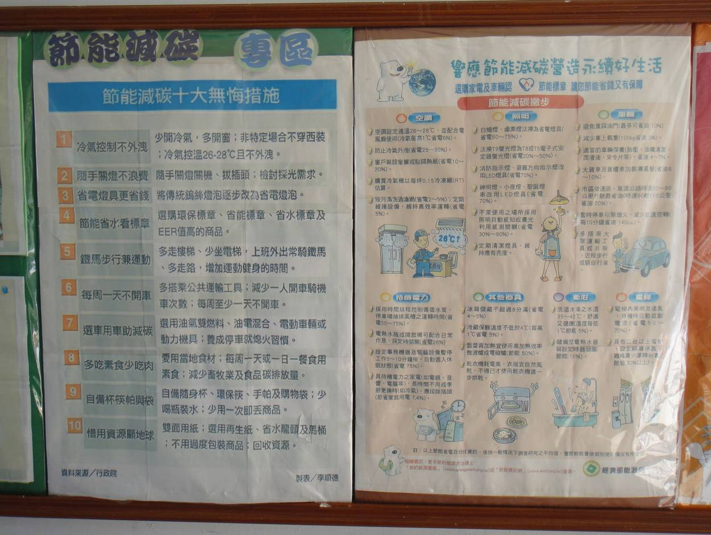
活動項目：衛生環境佈置
照片說明：節能減碳宣導海報
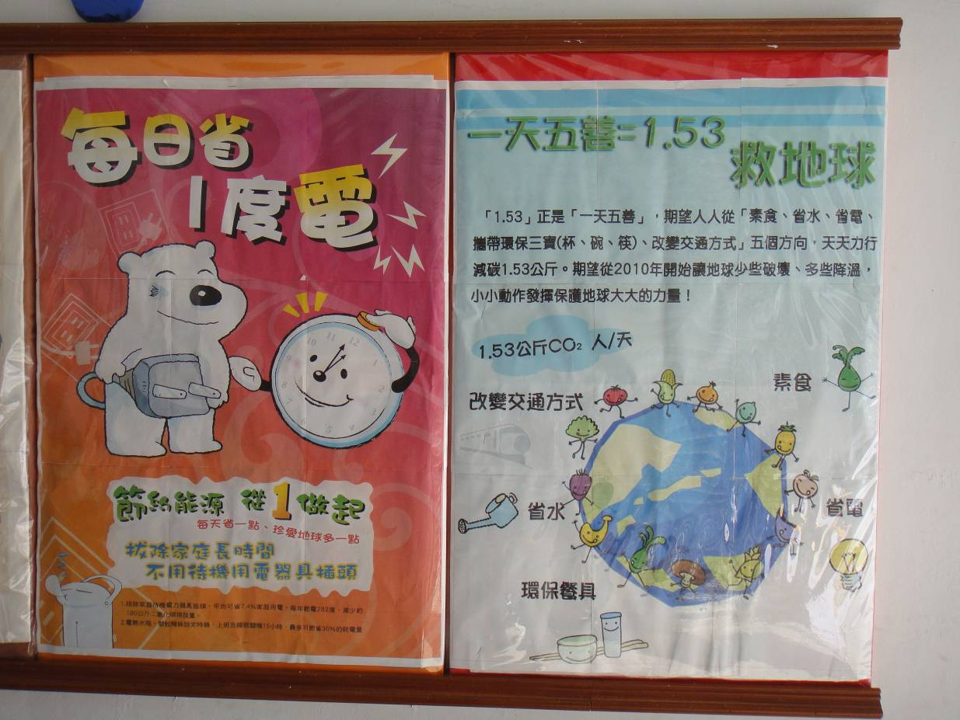
活動項目：衛生環境佈置
照片說明：節能減碳宣導海報

【衛生環境佈置系列照片】
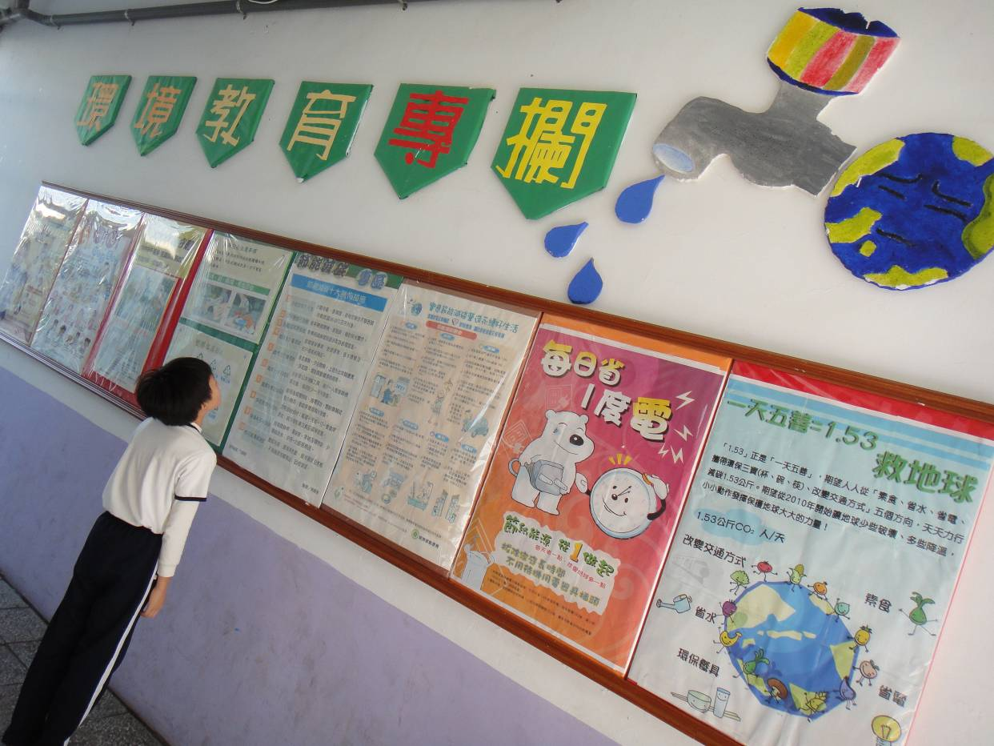
活動項目：衛生環境佈置
照片說明：環境教育專欄
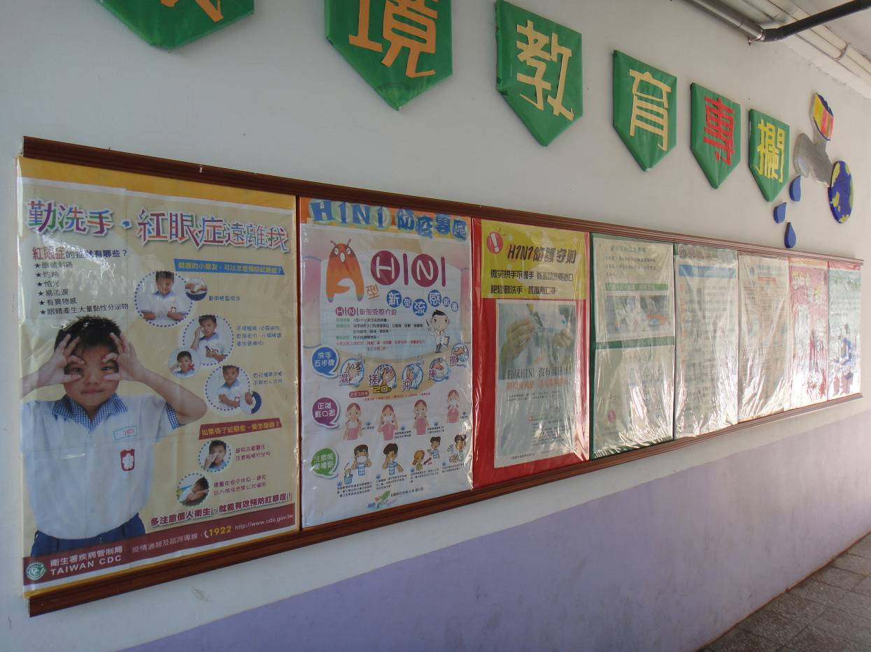
活動項目：衛生環境佈置
照片說明：衛生教育專欄

【衛生環境佈置系列照片】
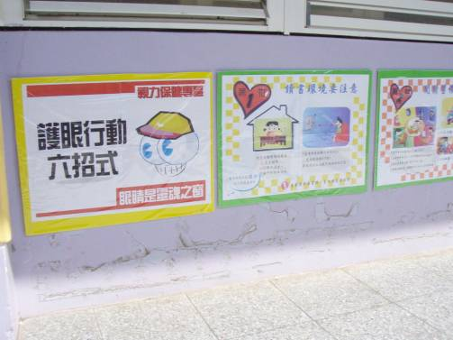
活動項目：衛生環境佈置
照片說明：視力保健宣導專區
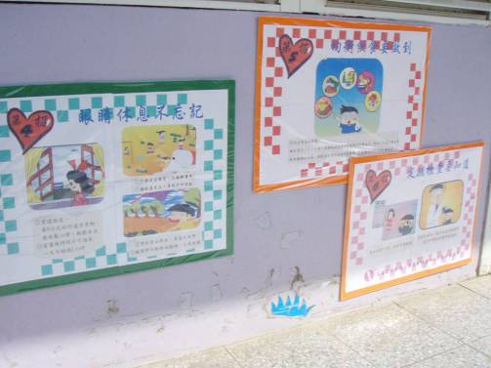
活動項目：衛生環境佈置
照片說明：視力保健宣導專區

【衛生環境佈置系列照片】
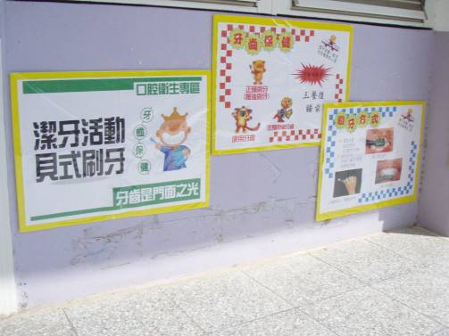
活動項目：衛生環境佈置
照片說明：口腔保健宣導專區
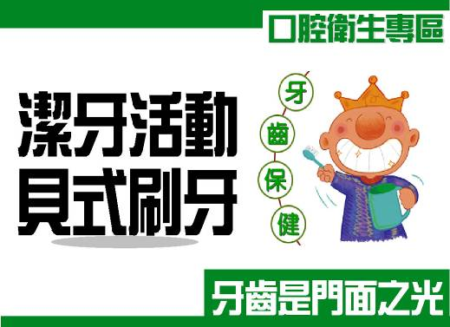
活動項目：衛生環境佈置
照片說明：口腔保健宣導專區

【衛生環境佈置系列照片】
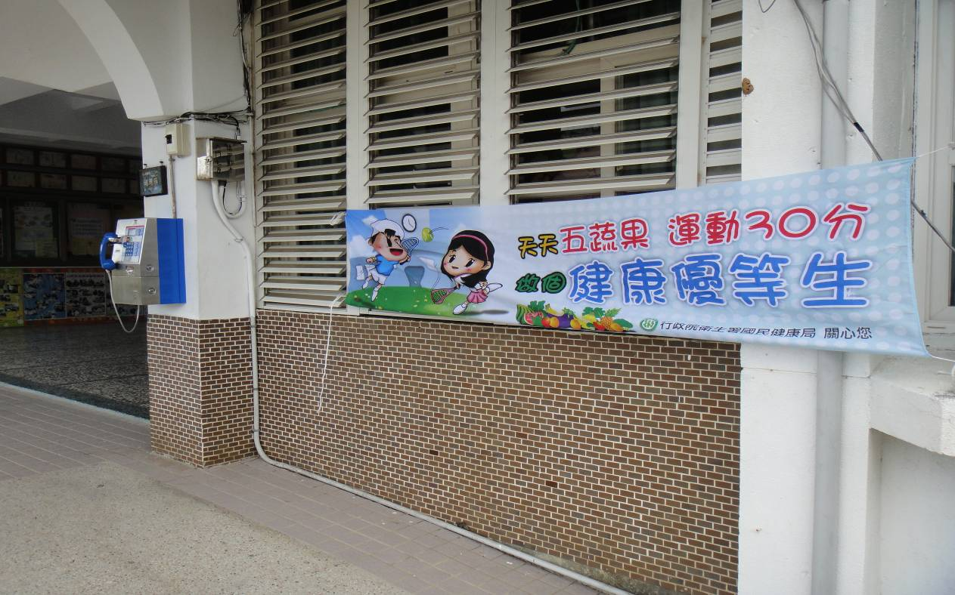
活動項目：衛生環境佈置
照片說明：健康體位宣導布條
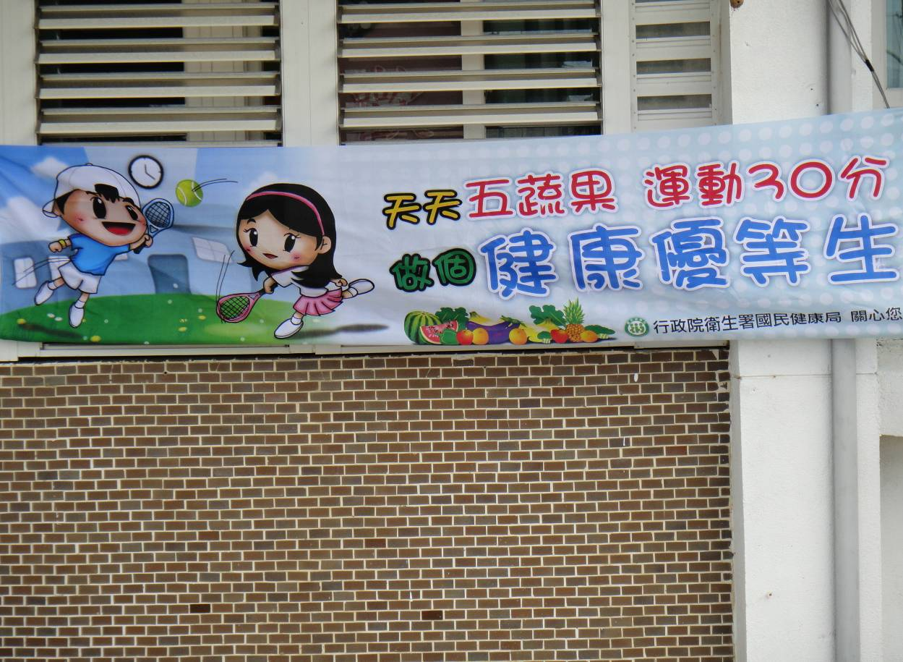
活動項目：衛生環境佈置
照片說明：健康體位宣導布條

【衛生環境佈置系列照片】
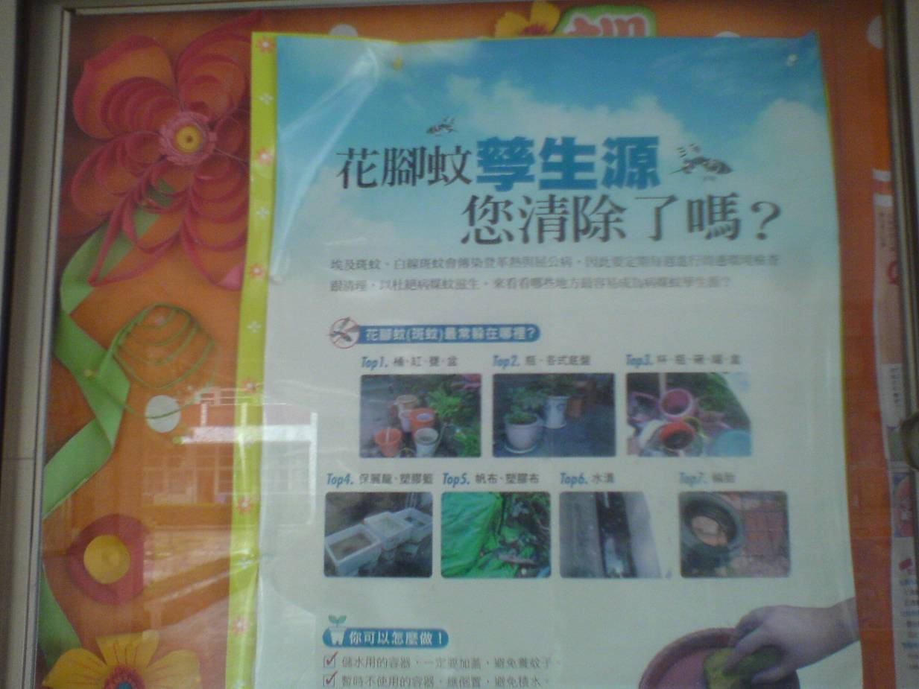
活動項目：衛生環境佈置
照片說明：防制登革熱宣導海報
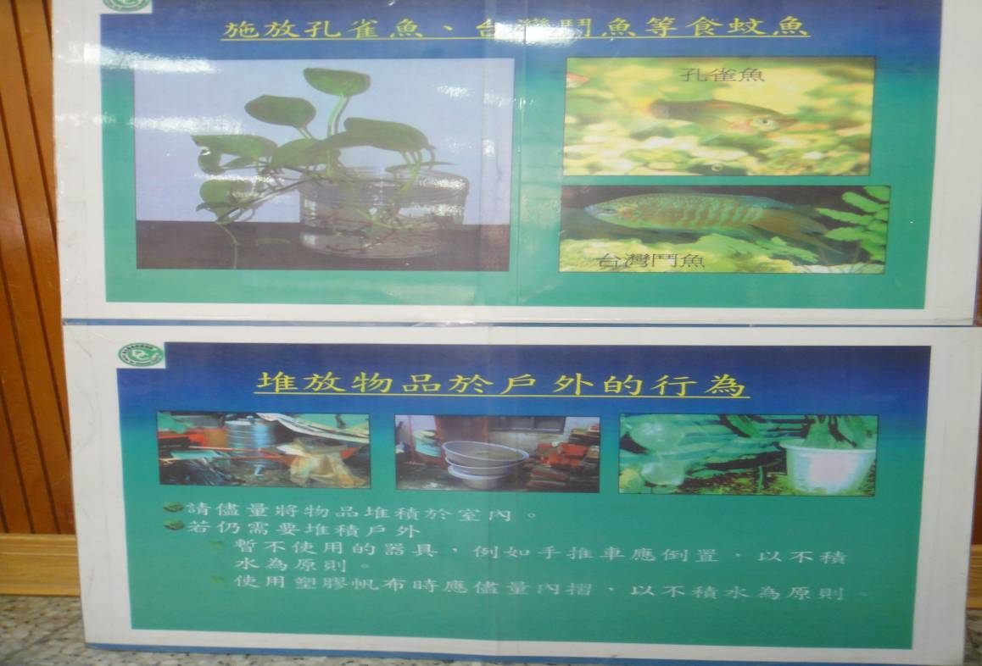
活動項目：衛生環境佈置
照片說明：防制登革熱宣導海報

